2009年软件工程试卷(A版定稿02)

注意：请使用中文回答问题

一. 解释下列名词的含义（每个小题1分，共15分）
1．抽象（Abstraction）
2．原型（Prototype）
3．分阶段开发模型（Phased Development）
4．功能性需求（Functional Requirement）
5．公共耦合（Common Coupling）
6．用例（Use Case）
7．组合（Composition）
8．派对编程（Pair Programming ）
9．路径测试（Path Testing）
10．驱动模块（Component Driver）
11．基线（Base Line）
12．软件可靠性（Software Reliabilty）
13．项目进度（Project Schedule）
14．能力缺陷（Capacity fault)
15．抛弃式原型（Throw-away prototype）

二. 判断（填写 × 或 √）（每个小题1分，共15分）
1. ( ) 软件生存周期是从软件开始开发到开发结束的整个时期。
2. ( ) 当前管理信息系统建设的主要问题是技术问题。
3. ( ) 尽可能推迟程序的逻辑实现是按照瀑布模型开发软件的一条重要的指导思想。
4. ( ) 开发人员和客户对软件质量因素的认可是完全一致的。
5. ( ) 信息隐蔽原则禁止在模块外使用在模块接口说明的关于该模块的信息。
6. ( ) 在划分模块时,模块的内聚性越高越好,而模块的耦合度越低越好。
7. ( ) 如果测试数据满足条件覆盖，则必然满足判定覆盖。
8. ( ) 面向对象方法更适合于软件重用的根本原因在于它是软部件唯一的合成技术。
9. ( ) 在系统测试中发现的错误越多,说明仍存在错误的可能性越小。
10. ( ) 有时为了测试的方便，而可以局部地修改软件系统。
11. ( ) 设计成功的系统不需维护,维护意味着系统存在问题。
12. ( ) 由于功能测试是一次测试系统的一个功能，有时若需要，功能测试可以早于
整个系统的集成来进行。
13. ( ) 结构化程序设计方法能改善程序结构，提高程序的运行效率。
14. ( ) 系统设计是程序设计的先导和前提条件。
15. ( ) 类的行为可以基于用例图进行测试。

三. 从供选择的答案中，选出正确的答案填入（）内。（每个小题或题空为1分，共20分）
1. 下列选项不属于瀑布模型的优点的是 __________。
A．可迫使开发人员采用规范的方法
B．严格的规定了每个阶段必须提交的文档
C．要求每个阶段交出的所有产品都必须经过质量保证小组的仔细验证
D．支持后期的变动
2. 在下列说法中， 是造成软件危机的主要原因。
① 用户使用不当 ② 软件本身特点 ③ 硬件不可靠
④ 对软件的错误认识 ⑤ 缺乏好的开发方法和手段 ⑥ 开发效率低
供选择的答案： A：①③⑥ B：①②④ C：③⑤⑥ D：②⑤⑥
3．需求分析所要做的工作是深入描述软件的功能和性能，确定软件设计的限制和软件同其他系统元素的接口细节，定义软件的其他有效性需求，细化软件要处理的数据域。需求可以分为功能需求、非功能需求、设计约束三大类，其中__________属于设计约束。
供选择的答案：
A：系统必须完成自动统计功能。 B：系统要采用国有自主知识产权的中间件系统。
C：每笔查询都必须在10秒内响应。 D：系统必须能够自动记录用户的操作过程。
4．某软件在应用初期运行在Windows XP环境中，现因某种原因，该软件需要在UNIX环境中运行，而且必须完成相同的功能。为适应这个要求，软件本身需要进行修改，而所需修改的工作量取决于该软件的___________。
供选择的答案：
A：可扩充性。 B：可靠性。 C：复用性。 D：可移植性。
5．软件生命周期一般都被划分为若干个独立的阶段，其中占用精力和费用最多的阶段往往是__________。
A．运行和维护阶段 B. 设计阶段 C．代码实现阶段 D. 测试阶段
6．两个小组独立地测试同一个程序，第一组发现25个错误，第二组发现30个错误，在两个小组发现的错误中有15个是共同的，那么可以估计程序中的错误总数是________个。
供选择的答案：
A．25 B。30 C。50 D。60
7．系统测试是将软件系统与硬件、外设和网络等其他因素结合，对整个软件系统进行测试。__________不是系统测试的内容。
供选择的答案：
A：路径测试。 B：可靠性测试。 C：安装测试。 D：安全测试。
8．内聚是一种指标,表示一个模块__________。
供选择的答案：
A：代码优化的程度。 B：代码功能的集中程度。
C：完成任务的及时程度。 D：为了与其他模块连接所要完成的工作量。
9．下列叙述中,与提高软件可移植性相关的是___________。
供选择的答案：
A：选择时间效率高的算法。
B：尽可能减少注释。
C：选择空间效率高的算法。
D：尽量用高级语言编写系统中对效率要求不高的部分。
10．在UML提供的图中，可以采用___ (1)_____对逻辑数据库模式建模；____(2)_____用于接口、类和协作的行为建模，并强调对象行为的时间顺序；____(3)_____用于系统的功能建模，并强调对象的控制流。
供选择的答案：
① A.用例图 B.构件图 C.活动图 D.类图
② A.协作图 B.状态图 C.序列图 D.对象图
③ A.状态图 B.用例图 C.活动图 D.类图
填入答案（ （1）： （2）： （3）： ）

11．假定一个图书管理系统即将被开发，判断开发过程中出现的以下问题是属于哪种类型的bug，请做出选择:
- 错误（errors） B.缺陷（faults） C.失败（failures）
(1)在计算超期罚款的代码中，final_total变量未被初始化。 （ ）
(2)当管理员试图向库存中增加一本新书时，系统崩溃了。 （ ）
(3)需求分析人员不知道读者在还书的时候不需要出示借书卡。 （ ）
(4)在需求文档中，超期罚款为每天0.25元，但最高不超过15元。在计算超期罚款的代码中并没有检查这个最大值。 （ ）
(5)每天晚上11点，系统需要备份当天的交易，但是这个星期二晚上没有备份。（ ）
填入答案（（1）： （2）： （3）： （4） （5） ）
12．以下是某个项目的活动图：
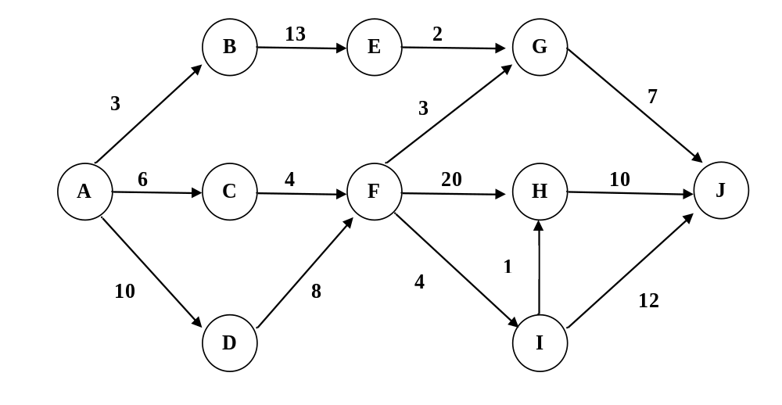
(1)．以下哪一个是从里程碑A到J的一条关键路径？
a．ACFHJ b. ACFIHJ c. ABEGHJ d. ADFHJ
（２）．从里程碑C开始的活动的空闲时间是
a. 7 b. 8 c. 15 d. 20
（３）．开始于里程碑E的活动的最晚开始时间是
a. 10 b. 18 c. 25 d. 40
填入答案（（1）： （2）： （3）： ）

四．简述题（共30分）
1．请列举出用以衡量软件质量的三方面因素及其基本含义。
2．影响软件工程开发实践的关键要素是什么？
3．使用自然语言书写的软件需求有何问题，试讨论之。
4．请介绍极限编程（XP）的含义、特征、目的等。
5．试述COCOMOII模型的工作原理。
6．功能测试的基本指导原则是什么？
7．试简单论述OO测试的困难之处。
8．请按照自己的理解，阐述在软件工程项目开发中，用例驱动的含义。
9．有一种说法，“在软件开发团队中，书写程序有时是一件令人气馁的任务”，试解释之。
10．试述设计用户界面应考虑的问题

五．综合应用题（共20分）
1．（6分）阅读下列说明及图示，回答问题[1]和[2]，将解答填入本题后面的对应栏内。
[说明]
某公司的主要业务是出租图书和唱碟。由于业务需求，该公司委托软件开发公司A开发一套信息管理系统，该系统将记录所有的图书信息、唱碟信息、用户信息、用户租借信息等。A公司决定采用面向对象的分析和设计方法开发此系统。图[1]所示为某类图书或唱碟被借阅时应记录的信息，图[2]描述了系统定义的两个类Book和CD，分别表示图书和唱碟的信息。
[问题1]
经过进一步分析，设计人员决定定义一个类Items_on_loan, 以表示类Book和CD的共有属性和方法。请采用图[2]中属性和方法的名称给出类Items_on_loan应该具有的属性和方法。（注意：不同名称的属性和方法表示不同的含义，如CD中的composer与Book中的auther无任何关系。）
[问题2]
为了记录每种图书或唱碟的历史记录，引入类CirculationHistory，类中存储的信息是图[1]中所表示的内容。请采用UML表示法将下列4个类间的关系表示出来。
Items_on_loan

Books
CirculationHistory
CD

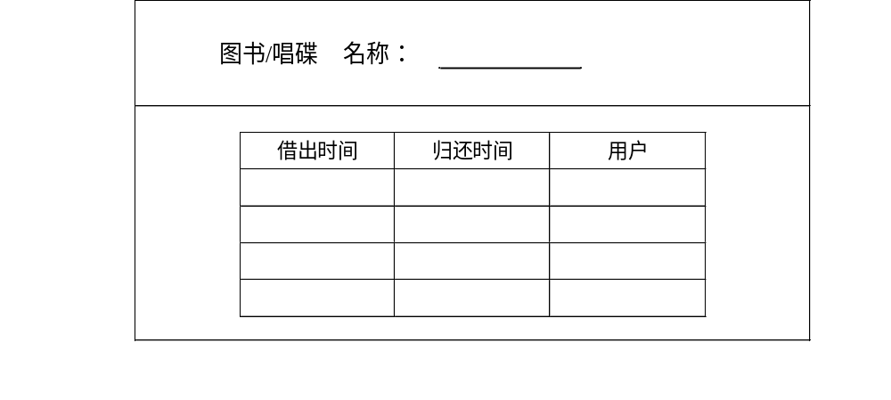
Book

Title(名称)
author
keyword

Reference title
Reference author
Reference keyword
CD

Title(名称)
composer
producer
performers

Reference title
Reference composer
Reference producer
Reference performers

（成员变量）
属性
方法
（成员方法）
类名

2．（8分）认真阅读以下关于一个茶庄系统的需求定义：
在一个茶庄（TeaStall）所使用的系统里，有各种风味的名茶（Tea），按照茶的风味（Flavor）不同，可分为"西湖龙井 "， "洞庭碧螺春 "， "黄山毛峰 "， "安溪铁观音 "， "信阳毛尖 "， "庐山云雾 "等，而且不同风味的茶其冲泡方法也不同。
茶庄的菜单（TeaMenu）中包含了茶庄中可供顾客点的各种风味的茶。茶庄的沏茶员（InfuseMan）可以根据侍者（Waitor）所下的单，冲泡各种风味的茶，如果订单中风味的茶已沏好，就直接为侍者提供茶；如果还没沏好则先冲泡再给侍者提供。沏茶员负责维护茶壶柜（teapotCabinet）和冲泡好的风味数。闭店时，沏茶员可以统计一天冲泡的风味数。
每个茶客（TeaClient）一般都有自己最喜欢的风味（favoriteFlavor），茶客每天根据菜单点适合自己心情的茶。
侍者（Waitor）担负着茶客和沏茶员之间的桥梁。他询问茶客最喜欢的风味，并根据顾客的要求下单给沏茶员，从沏茶员那里接过茶杯放于茶盘上。侍者将茶盘上的茶杯端给茶客。侍者会在一天中，统计自己招待过的订单数，并在闭店时，统计服务的订单数。
茶庄（TeaStall）包含了以上所有，但是它有容量限制，即可容纳的最多茶客数，每天开店时，派出一位沏茶员和一位侍者，并接待最多数量的茶客。每天闭店后，会统计整个茶庄当天的订单数和沏茶风味数。
（1）画出用例图；
（2）画出类及类关系图。

3．（６分）组件Boolean isTriangle(int a, int b, int c)用来判断边长分别为a,b,c的图形是否为三角形。
（1）使用黑盒测试法划分等价类，然后选择测试用例。
（2）以下为此组件的逻辑结构：

a<=0 or b<=0 or c<=0?
Y
NB
N
输出“false”
a+b<=c?
a+c<=b?
Y
Y
Y
N
b+c<=a?
N
输出“true”

假设程序中变量均为整型变量，请设计测试用例，满足“路径覆盖（Path Testing）”的要求。

